Báo cáo BTVN Lập trình mạng 17/03/2026

Bài 1
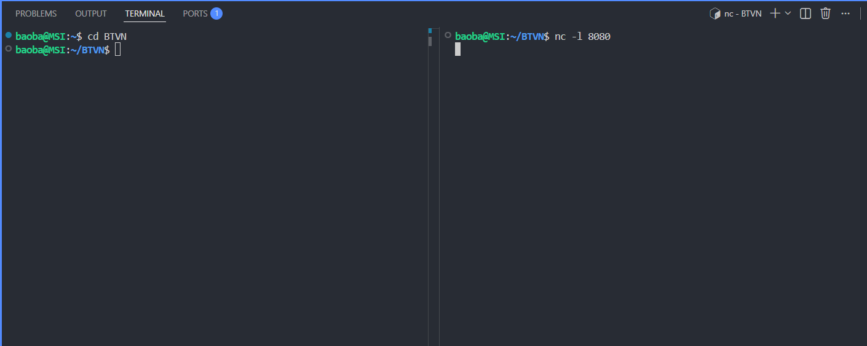
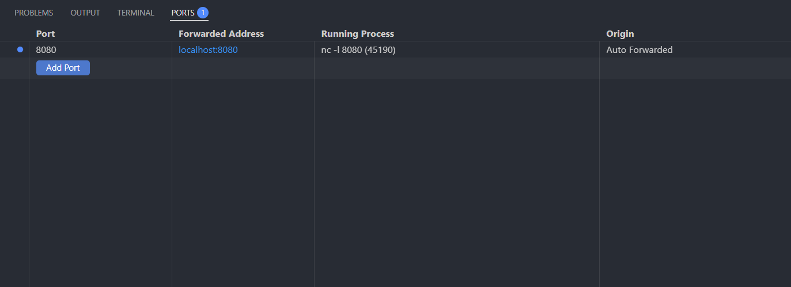
Tạo server
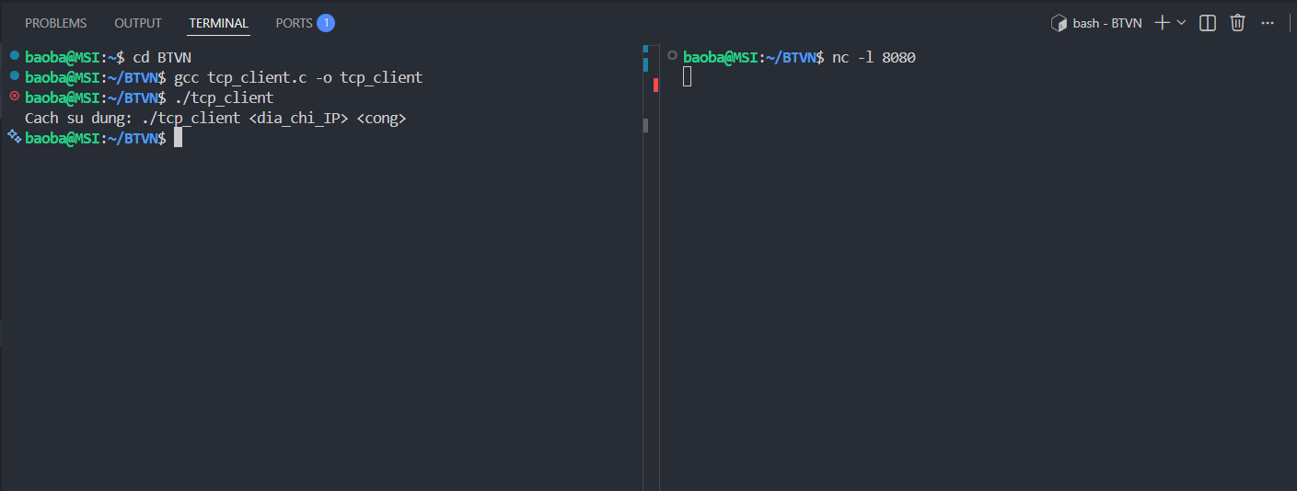
Biên dịch và chạy chương trình (thiếu địa chỉ IP và cổng)
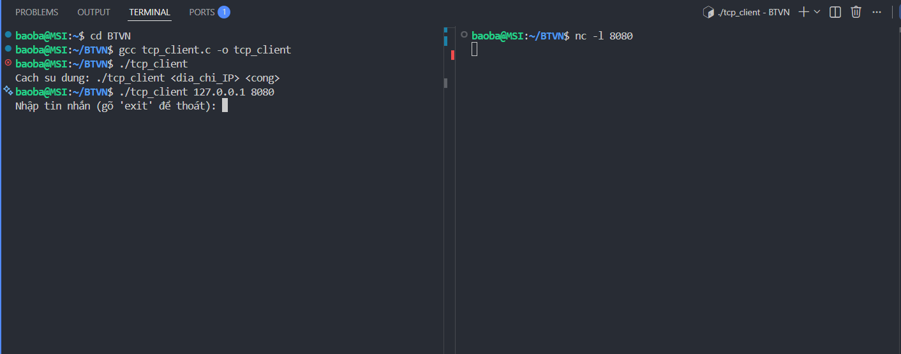
Biên dịch và chạy chương trình (đầy đủ địa chỉ IP và cổng)
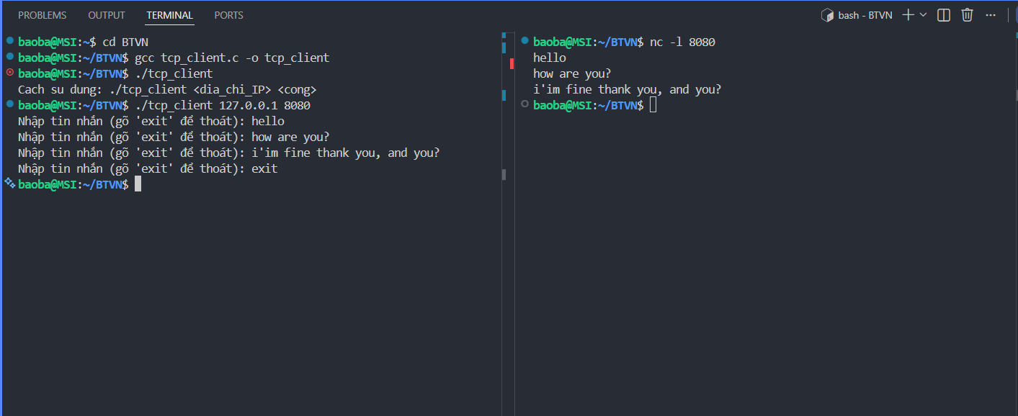
Dữ liệu nhập từ phía client được chuyển qua server

Bài 2
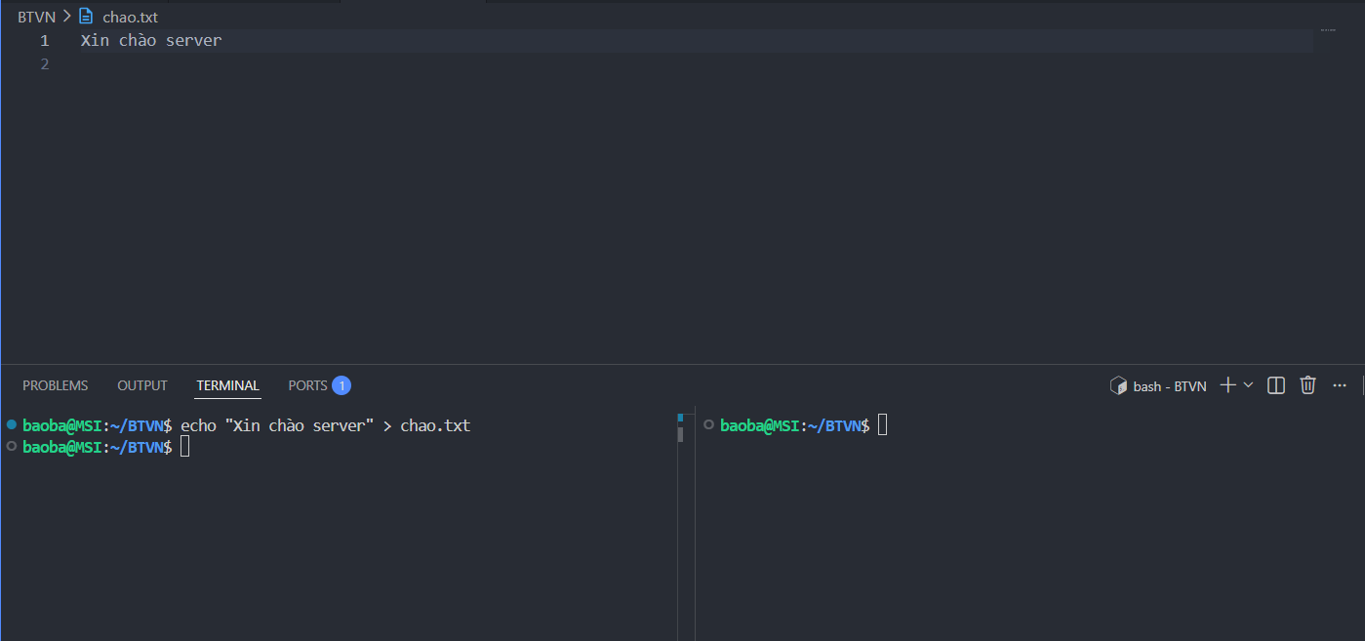
Tạo file chao.txt
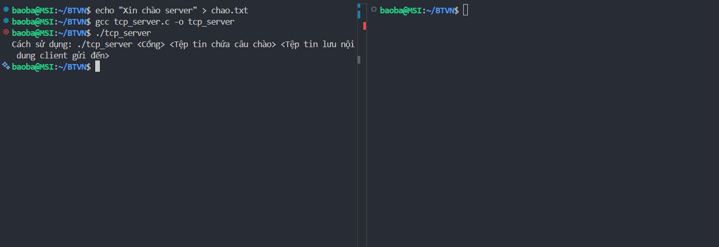
Biên dịch và chạy chương trình (thiếu tham số đầu vào)
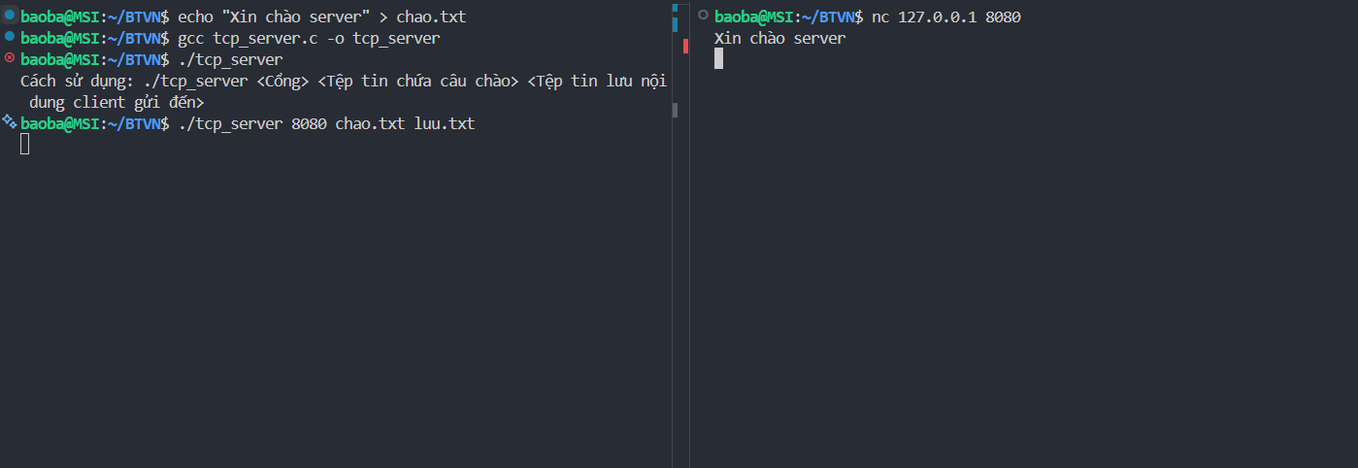
Biên dịch và chạy chương trình (đầy đủ tham số đầu vào) và khởi tạo client
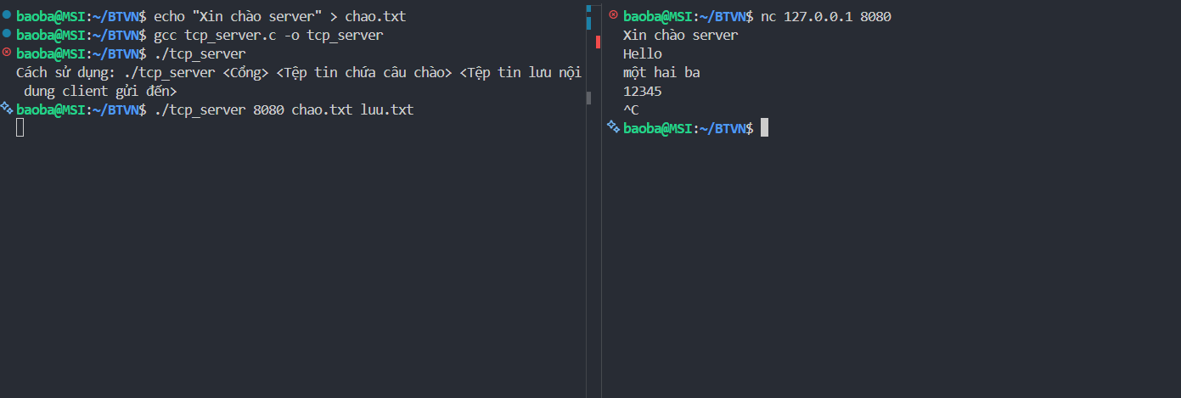
Client gửi tin nhắn đến server
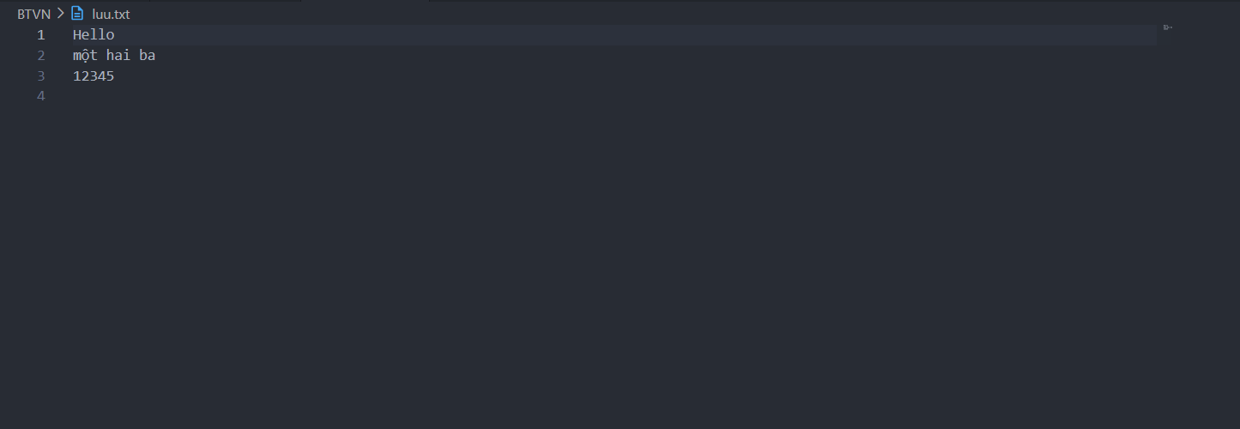
Tin nhắn được lưu tại file luu.txt

Bài 3

Bài 4

Link github: https://github.com/PaoNguyen191/BTVN_LTM

